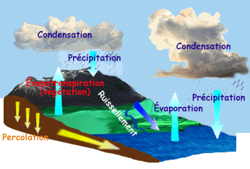
LE CYCLE DE L'EAU
Sur la Terre, l'eau est la seule substance qu'on trouve dans ses trois phases à l'état naturel : solide (glace, neige), liquide (eau liquide) et gazeux (vapeur d'eau).
Malgré le fait que le pourcentage de vapeur d'eau dans l'atmosphère est faible (0 à 4 % de la composition de l'atmosphère), la quantité d'eau est étonnamment grande et elle joue un rôle prépondérant dans le transport d'énergie autour de la planète. On a déjà calculé qu'il y a, au-dessus de l'Amérique du Nord, environ six fois plus d'eau transportée par l'atmosphère que par toutes ses rivières combinées.
L'eau s'évapore, se condense et se précipite continuellement dans un cycle infini qui entraîne d'énormes échanges d'énergie.
L'eau s'évapore de toutes les étendues d'eau, depuis la simple flaque jusqu'aux océans. De l'eau s'évapore aussi de la végétation : on parle alors d'évapotranspiration. Lorsque la quantité de vapeur d'eau dans l'atmosphère devient suffisamment grande, la vapeur se condense sur des particules en suspension dans l'air pour former les nuages. Les nuages précipitent éventuellement sous forme de pluie, de neige ou de grêle. L'eau qui est libérée retourne au sol où elle est absorbée par la végétation ouruisselle vers les rivières et les fleuves si elle n'est pas absorbée par le sol. L'eau peut également percoler(pénétrer lentement dans le sol) vers les couches les plus profondes pour alimenter la nappe phréatique et le système des fleuves et des rivières.
Comment le cycle de l'eau transporte-t-il de l'énergie?
L'eau utilise l'énergie du Soleil pour s'évaporer. Les molécules d'eau doivent absorber une grande quantité d'énergie afin de pouvoir s'arracher d'une surface d'eau et se retrouver sous forme de vapeur dans l'atmosphère. Cette énergie est ensuite libérée lorsque la vapeur se condense et retourne à l'état liquide. L'énergie présente dans la vapeur d'eau a toutefois eu le temps de voyager, parfois sur de grandes distances, avant d'être relibérée par la formation des nuages (condensation) et la précipitation.

